Bài tập xPath Buổi 10
(Học viên áp dụng các hàm, cấu trúc xPath đã học trong buổi 10)
Bài 1: vào trang https://alada.vn/tai-khoan/dang-ky.html
- Tìm xPath các element trên trang đăng ký và fill vào bảng sau
Tên element (tự đặt tên) | xPath | Note
inputHoVaTen | //input[contains(@name,'txtFirstname')]
inputEmail | //input[contains(@name,'txtEmail')]
inputNhapLaiEmail | //input[contains(@name,'txtCEmail')]
inputPassword | //input[contains(@name,'txtPassword')]
inputNhaplaiPass | //input[contains(@name,'txtCPassword')]
InputSodienthoai | //input[contains(@name,'txtPhone')]
checkboxNho | //input[contains(@name,'chkRight')]
buttonDangKy | //button[contains(text(),'ĐĂNG KÝ')]

- Vào trang chỉnh sửa thông tin
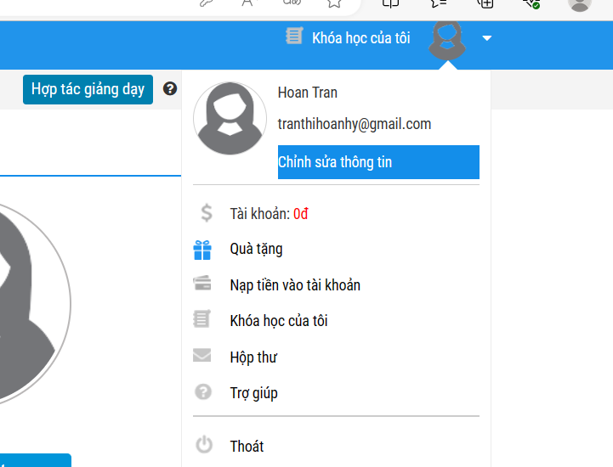Sau đó tìm xPath các element trên trang Thông tin cá nhân và fill vào bảng sau
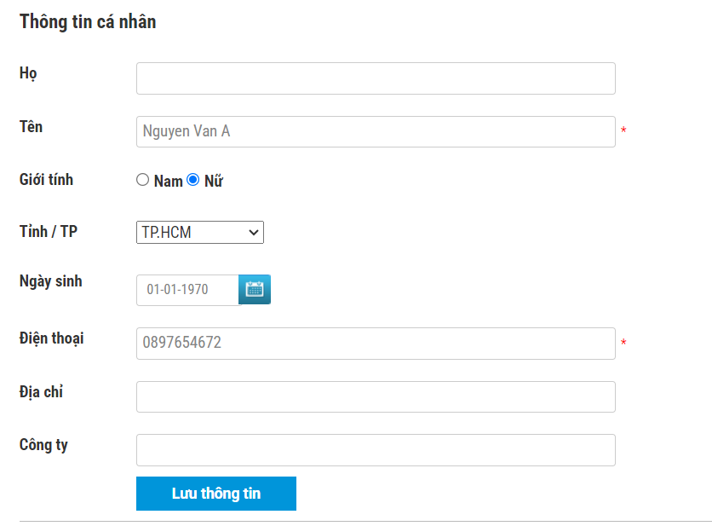
Tên element (tự đặt tên) | xPath | Note
inputHo | //input[contains(@id,'member_lastname')]
inputTen | //input[contains(@id,'member_firstname')]
checkGioiTinh | //input[@type='radio' and (contains(@name,'member_gender[]') )]
dateNgaySinh | //input[contains(@name,'member_tel')]
dropdownTinhTP | //select[contains(@name,'txtCity')]
inputDiachi | //input[contains(@name,'member_address')]
inputCongTy | //input[contains(@name,'member_company')]
btnLuutt | //button[contains(text(),'Lưu thông tin')]
btnLuuMK | //button[contains(text(),'Lưu mật khẩu mới')]

Bài 2: vào trang
https://www.telerik.com/design-system/docs/components/checkbox/
Tìm xpath của các checkbox trong phần States và điền vào bảng:
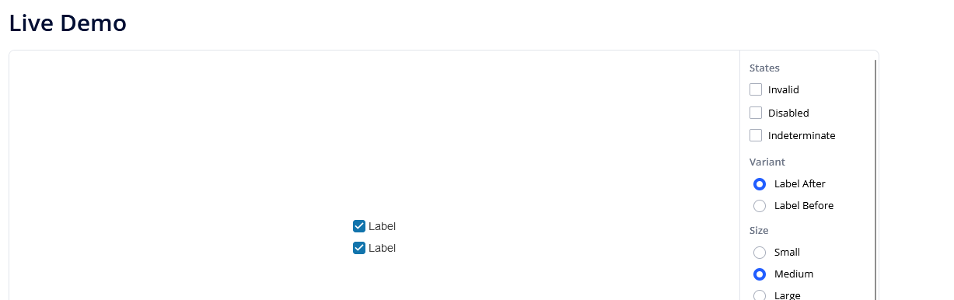

Tên element (tự đặt tên) | xPath | Note
checkboxInvalid | (//input[starts-with(@class,'checkbox-module--checkbox')])[1]
checkboxDisabled | (//input[starts-with(@class,'checkbox-module--checkbox')])2]
checkboxIndeterminate | (//input[starts-with(@class,'checkbox-module--checkbox')])[3]

Bài 3: vào trang https://rise.fairsketch.com/events và tìm locator của element 2 có text vd: “Client Advisory Board Meeting” sao cho có sự liên quan: element 2 nằm trong element 1 data-date = ‘2025-05-05’. (Áp dụng cho việc xác nhận rằng event nào đó sau khi tạo sẽ thuộc một ngày nào đó)
Tên element | xPath | Note
testEvent | (//span[contains(@class,'clickable p5 w100p inline-block')])//ancestor::td[contains(@data-date,'2025-10-26')]

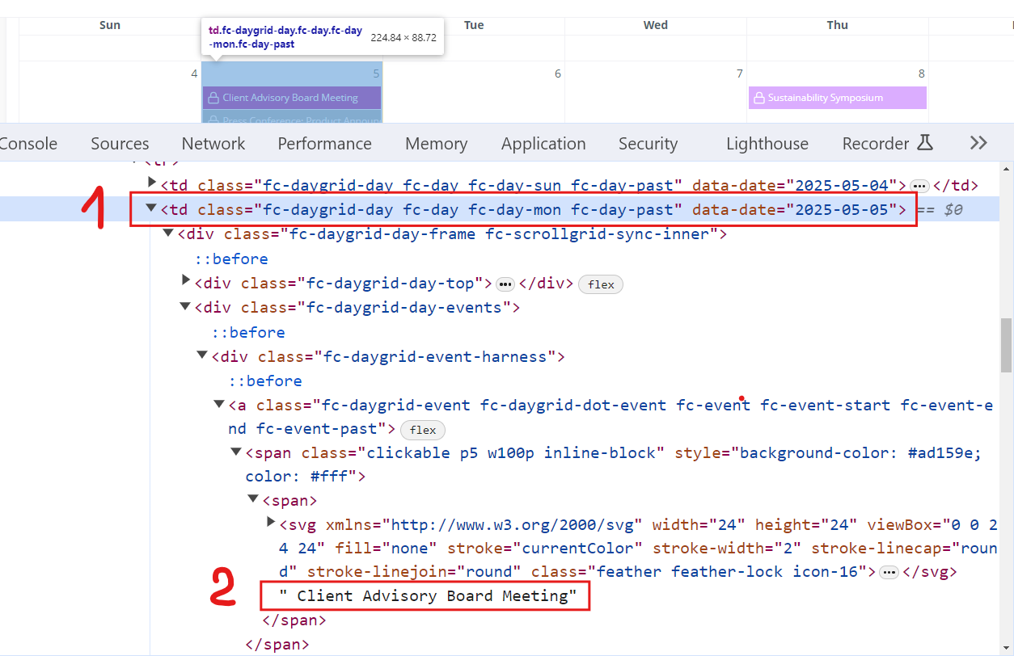
Các bạn đẩy file lên github sau khi làm xong nhé !

